Plantilla para brief
Autores: Nombre Apellido¹, Nombre Apellido²
¹ Universidad / Empresa, Departamento, Ciudad, País
² Universidad / Empresa, Departamento, Ciudad, País
Autor de correspondencia: correo@institución.com
Resumen: : El resumen de un Brief debe presentar, en un único párrafo de entre 80 y 120 palabras, la esencia de lo que se comunica: qué problema o situación motivó el trabajo, qué se hizo o se observó, y por qué es útil para la comunidad técnica. No incluya referencias bibliográficas. Escríbalo en tiempo pasado o presente, con un estilo directo y sin ambigüedades. El resumen debe ser autónomo: el lector tiene que entender de qué trata el Brief sin necesidad de leer el cuerpo del texto.
Palabras clave: hasta 5 términos, separados por comas. Elija términos que reflejen con precisión los temas centrales del trabajo y que otros profesionales o investigadores usarían para buscarlo. Evite términos demasiado genéricos (ej. ingeniería eléctrica, transformadores) o tan específicos que no sean de uso común en la disciplina. Como referencia opcional, puede consultar el Vocabulario Electrotécnico IEC (IEC 60050) o el IEEE Thesaurus en inglés.

Cómo usar esta plantilla
El formato Brief está pensado para comunicaciones breves, concretas y técnicamente sustentadas: una nota de campo, una experiencia de mantenimiento, un hallazgo técnico, una perspectiva profesional, una solución aplicada a un problema recurrente. Si su trabajo es más extenso o requiere una estructura metodológica completa, considere los formatos Journal o Emergente.
Extensión: hasta 800 palabras de contenido (sin contar título, autores, palabras clave, referencias ni las secciones finales obligatorias). No hay límite inferior: si puede comunicar lo esencial en 300 palabras, no agregue más.
Estructura flexible: el Brief no exige secciones fijas. Use los títulos que mejor organicen su contenido. Si su Brief tiene una parte de contexto, una de desarrollo y una de cierre, puede titularlas como quiera, o no titularlas en absoluto. El único requisito estructural es que el lector pueda seguir el argumento sin esfuerzo.
Envío por plataforma: el título, autores, resumen y palabras clave se cargan directamente en la plataforma al momento del envío. En ese caso, puede omitirlos del documento Word o dejarlos como referencia: el equipo editorial los gestiona durante la maquetación. Si tiene dudas sobre el proceso de envío, consulte la Guía Editorial.
Envío por correo: incluya todos los campos (título, autores, resumen, palabras clave y cuerpo del artículo) en este documento y envíelo a editorial@power-grid-lab.com.
Proceso de revisión: el formato Brief recibe revisión editorial interna. No necesita preparar una versión anonimizada: el equipo editorial se encarga de ello. Sin embargo, para facilitar ese proceso, evite incluir información que permita identificar a los autores en el cuerpo del texto: preferentemente omita su nombre o afiliación en el desarrollo, en referencias a trabajos propios ("en nuestro trabajo previo [X]...") o en agradecimientos. Si debe citar trabajos propios que son indispensables para la comprensión del Brief, inclúyalos normalmente en la lista de referencias; el equipo editorial los gestionará.
Las tablas deben numerarse con números romanos en mayúscula (TABLA I, TABLA II...) usando el estilo de Word PGL_caption_de_tablas, que genera la numeración automáticamente. No aplique numeración manual.
Anglicismos técnicos: en ingeniería eléctrica, muchos términos de uso cotidiano no tienen equivalente consolidado en español (ej. smart grid, switching, ripple). Su uso es aceptable en el manuscrito, con dos condiciones: (a) deben escribirse en cursiva en su primera aparición, y (b) deben ir acompañados de una definición o equivalente en español cuando exista. Mantenga consistencia en el uso del término a lo largo del texto.
Uso de figuras, tablas y ecuaciones en el Brief:
El Brief admite hasta 2 figuras y hasta 2 tablas. Las ecuaciones no tienen límite numérico, pero su uso debe estar justificado por el contenido técnico.
Figuras
- Cite cada figura explícitamente en el texto antes de que aparezca: "Como se muestra en la Figura 1..." o "La configuración del ensayo se presenta en la Figura 1."
- Formato aceptado: PNG o JPG. Resolución mínima: 300 dpi para gráficos y esquemas; mínimo 1000 px de ancho para fotografías de campo o laboratorio.
- No incluya marcas de agua, logotipos comerciales ni información que permita identificar a los autores.
- Cada figura debe llevar un pie de figura breve y autosuficiente: el lector debe entender qué muestra la figura sin tener que leer el texto circundante.
- Si la figura tiene varios paneles, nómbrelos (a), (b), (c) y describa cada uno en el pie: "Figura 1. (a) Configuración inicial del ensayo; (b) Condición posterior al ajuste."
- Los ejes de gráficos deben estar rotulados con la variable y la unidad. Ejemplo: "Tensión [kV]", "Tiempo [ms]".
Ejemplo de cita en el texto:
"El perfil de temperatura registrado durante el ensayo se presenta en la Figura 1. Se observa un incremento sostenido hasta los 85 °C a partir del minuto 12."
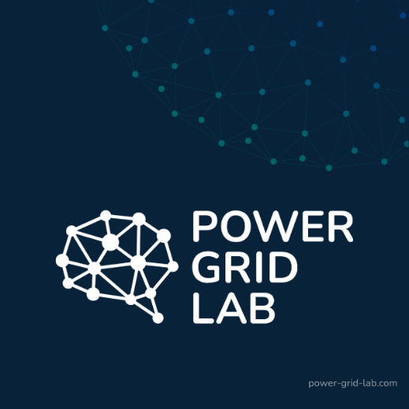
- Esquema representativo del caso
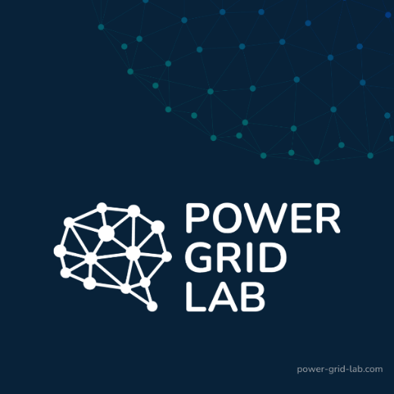
(a) | (b)
- Ejemplo de figura con varios paneles. Si hay varios paneles deben numerarse como: (a) Descripción de lo que contiene el primer panel; (b) Descripción de lo que contiene el segundo panel. Las figuras deben colocarse en el texto principal cerca de la primera vez que se citan.
Tablas
- Use tablas para resumir valores técnicos, comparaciones de escenarios o parámetros de operación. En un Brief, una tabla bien construida puede reemplazar varios párrafos de descripción numérica.
- Cite cada tabla en el texto antes de que aparezca: "Los parámetros registrados se resumen en la TABLA I."
- Incluya siempre un título breve sobre la tabla (usando el estilo PGL_caption_de_tablas) y, si es necesario, una nota explicativa inmediatamente debajo.
- Evite tablas con más columnas de las que caben cómodamente en la página. Si los datos son muchos, considere dividir la tabla o priorizar los más relevantes.
Ejemplo de tabla y su cita:
"Los valores medidos antes y después de la intervención se comparan en la TABLA I."
- Cronología del caso
Condición | Variable 1 [unidad] | Variable 2 [unidad] | Observación
Antes | Dato A1 | Dato B1 | Comentario
Después | Dato A2 | Dato B2 | Comentario
Condición | Variable 1 [unidad] | Variable 2 [unidad] | Observación
Notas: las aclaraciones sobre columnas o datos deben colocarse inmediatamente debajo de la tabla, no en el pie.
Ecuaciones
- Use ecuaciones solo cuando sean necesarias para definir una variable, presentar un indicador técnico o explicar un cálculo que el lector no podría reproducir sin ellas. Si la relación puede expresarse en palabras sin perder precisión, no hace falta la ecuación.
- Todas las ecuaciones deben estar numeradas consecutivamente: (1), (2)... y citadas en el texto: "El parámetro de degradación se calculó según (1)."
- Preséntelas centradas, con el número a la derecha, siguiendo el estilo IEEE:
$$ID=\frac{X_{medido}}{X_{referencia}}$$ | (1)
- Defina todas las variables que aparecen en la ecuación inmediatamente después de presentarla: "donde X es [descripción], Y es [descripción] y Z es [descripción]."
- No repita la misma ecuación en distintas partes del texto: cite el número la segunda vez que la mencione.
Elimine esta sección de instrucciones antes de enviar el manuscrito. El texto del Brief comienza a continuación.

Título de la sección - opcional, use el que mejor organice su contenido
Desarrolle aquí el contenido de su Brief. Recuerde: hasta 800 palabras en total, estructura libre, argumento claro. Si su trabajo tiene una parte de contexto y una de cierre, puede usar dos secciones con los títulos que prefiera, o escribirlo en un único bloque sin subtítulos. Lo que importa es que el lector entienda qué observó, qué hizo o qué propone, y por qué es útil para la comunidad técnica.

Título de la sección – opcional
Continúe el desarrollo si su Brief requiere más de una sección.

Referencias
Las referencias no son obligatorias en el formato Brief, pero se recomiendan cuando el autor hace afirmaciones técnicas que las requieren o cita trabajo previo. Si incluye referencias, deben seguir el formato IEEE.
Reglas básicas:
- Las referencias se citan en el texto con números entre corchetes: [1], [2], [3].
- La numeración es consecutiva en el orden de aparición.
- No use nombres de autores en el texto para citar (incorrecto: "según Pérez et al., 2020"); use el número correspondiente (correcto: "según [1]").
- Incluya el DOI si está disponible.
Ejemplo de lista de referencias en formato IEEE:
- J. Smith and R. Brown, “Analysis of insulation aging in high-voltage systems,” IEEE Trans. Power Del., vol. 35, no. 4, pp. 1203–1210, 2020. doi: 10.1109/TPWRD.2020.1234567.
- L. Wang, Electrical Power Equipment Maintenance and Testing, 3rd ed. Hoboken, NJ, USA: Wiley, 2018. doi: 10.1002/9781111234567.
- A. Kumar, “Condition monitoring of power transformers using dielectric spectroscopy,” in Proc. IEEE Int. Conf. Electr. Insul., 2019, pp. 145–150. doi: 10.1109/ICEI.2019.1234567.
- IEEE, “IEEE Guide for the Evaluation and Mitigation of Electric Power System Equipment Aging,” IEEE Std. 1234-2021, 2021. doi: 10.1109/IEEESTD.2021.1234567.

Contribuciones de autoría (opcional, recomendada)
Se recomienda declarar la contribución específica de cada autor siguiendo el modelo CRediT (Contributor Roles Taxonomy). Esto mejora la transparencia sobre quién hizo qué y evita ambigüedades sobre la responsabilidad de cada parte del trabajo.
Roles CRediT disponibles (indicar los que correspondan para cada autor):
- Conceptualización: idea original y formulación de los objetivos
- Metodología: diseño de la metodología de investigación
- Software: programación, desarrollo o selección de herramientas computacionales
- Validación: verificación de resultados y replicabilidad
- Análisis formal: aplicación de métodos estadísticos o analíticos
- Investigación: recolección de datos, ensayos, mediciones
- Recursos: equipos, materiales, sitios de prueba
- Curación de datos: organización y mantenimiento de los datos del estudio
- Redacción — borrador original: escritura del manuscrito inicial
- Redacción — revisión y edición: revisión crítica y mejora del manuscrito
- Visualización: figuras, gráficos, tablas
- Supervisión: dirección del proyecto de investigación
- Administración del proyecto: coordinación y gestión
- Adquisición de financiamiento: obtención de recursos para el trabajo
Ejemplo de declaración:
"Autor A: Conceptualización, Metodología, Redacción - borrador original. Autor B: Investigación, Validación, Visualización. Autor C: Supervisión, Adquisición de financiamiento, Redacción - revisión y edición."

Agradecimientos y financiamiento (opcional)
En esta sección se deben mencionar apoyos institucionales, proyectos, becas o financiamiento que hayan hecho posible el trabajo.
Ejemplo: “Este estudio fue financiado por el Proyecto XYZ, Nº 12345, Agencia Nacional de Promoción Científica y Tecnológica.”

Declaración de conflictos de interés (Obligatorio)
Los autores deben declarar de manera explícita si existen o no conflictos de interés relacionados con el trabajo. Se entiende por conflicto cualquier condición que pueda influir (o parecer influir) en la interpretación, resultados o conclusiones del Brief. Esto incluye aspectos financieros (patrocinios, regalías, contratos, participación accionaria), personales o profesionales (relaciones laborales o familiares relevantes) y de propiedad intelectual (patentes en trámite o registradas).
Ejemplos de redacción:
“Los autores declaran que no existen conflictos de interés en relación con este manuscrito.”
“El autor X recibió financiamiento de la empresa Y para la ejecución de ensayos relacionados con este estudio. El resto de los autores declara no tener conflictos de interés.”

Declaración de uso de inteligencia artificial (Obligatorio)
Power Grid Lab usa inteligencia artificial en su proceso editorial: para el cribado inicial de manuscritos, la verificación de estructura y el soporte de la revisión. Lo declaramos porque creemos que la transparencia es parte del rigor científico, y porque no tendría sentido pedirles a los autores algo que nosotros mismos no hacemos.
En la misma línea, reconocemos que hoy muchos autores usan IA para escribir, organizar ideas, mejorar la redacción o buscar bibliografía. Eso está bien. Lo que importa es que los datos, experimentos, mediciones y análisis sean reales, verificables y de autoría humana. Una conclusión sólida escrita con ayuda de IA vale más que una conclusión débil escrita sin ella.
Cuándo debe incluir una declaración en esta sección:
No es necesario declarar el uso de IA para redactar o mejorar el texto. Sí debe declararse si la herramienta participó en alguna de las siguientes tareas:
- Análisis o procesamiento de datos del estudio
- Generación de visualizaciones o figuras a partir de datos propios
- Traducción del manuscrito completo o de secciones extensas
En esos casos, indique la herramienta utilizada y la tarea en que intervino:
"Durante la preparación de este trabajo, los autores utilizaron [nombre de la herramienta] para [tarea específica: síntesis bibliográfica / análisis de datos / traducción / otro]. El contenido fue revisado y validado por los autores, quienes asumen plena responsabilidad sobre la exactitud, integridad y originalidad de la publicación."
Si ninguna de las situaciones anteriores aplica, puede omitir esta sección o incluir:
"Los autores no utilizaron herramientas de IA generativa en tareas de análisis, síntesis o procesamiento que hayan incidido en el contenido técnico de este manuscrito."
Lo que no es aceptable, con o sin IA: datos fabricados o sintéticos presentados como reales, figuras manipuladas, referencias que no existen, análisis o conclusiones que no se derivan del trabajo efectivamente realizado.
Sobre la privacidad: Power Grid Lab trabaja con herramientas que, en la medida de lo posible, no utilizan los datos ingresados para entrenamiento de modelos. Estamos migrando progresivamente hacia plataformas con mayor control de privacidad. Si en tu trabajo hay datos de infraestructura o información técnica sensible, te recomendamos verificar las políticas de privacidad de las herramientas de IA que uses antes de ingresar ese contenido.

